**Лабиринт в спортивном ориентировании как инструмент популяризации вида спорта, привлечение и заинтересованность детей в спортивную жизнь, а так же как разновидность культурно-развлекательной программы на праздниках и массовых мероприятиях.**

**Сергеев П. А.**

**Старший тренер преподаватель**

**по спортивному ориентированию**

**Тверь 2015**

**Содержание статьи.**

1. *Понятие спортивного ориентирования*
2. *Проблемы спортивного ориентирования*
3. *Современные технологии в спорте*
4. *«Лабиринт» как мини ориентирование*
5. *Применение «Лабиринта»*

**1.Спортивное ориентирование.**

1. **Спортивное ориентирование** — [вид спорта](https://ru.wikipedia.org/wiki/%D0%92%D0%B8%D0%B4_%D1%81%D0%BF%D0%BE%D1%80%D1%82%D0%B0), в котором участники при помощи [спортивной карты](https://ru.wikipedia.org/wiki/%D0%A1%D0%BF%D0%BE%D1%80%D1%82%D0%B8%D0%B2%D0%BD%D0%B0%D1%8F_%D0%BA%D0%B0%D1%80%D1%82%D0%B0) и [компаса](https://ru.wikipedia.org/wiki/%D0%9A%D0%BE%D0%BC%D0%BF%D0%B0%D1%81) должны пройти [контрольные пункты](https://ru.wikipedia.org/wiki/%D0%9A%D0%BE%D0%BD%D1%82%D1%80%D0%BE%D0%BB%D1%8C%D0%BD%D1%8B%D0%B9_%D0%BF%D1%83%D0%BD%D0%BA%D1%82) (КП), расположенные на местности. Результаты, как правило, определяются по времени прохождения дистанции (в определенных случаях с учётом штрафного времени) или по количеству набранных очков.

Соревнования по спортивному ориентированию проводятся в разных группах, которые могут быть сформированы как по возрастному принципу, так и по уровню мастерства участников. Сложность дистанции и её длина определяются по возрастной группе и сложности местности соревнований. При этом дистанция (маршрут) должна быть незнакомой для всех участников, сочетать в себе сложности, которые спортсмен может преодолеть, имея умение ориентироваться и хорошую [физическую подготовленность](https://ru.wikipedia.org/wiki/%D0%A4%D0%B8%D0%B7%D0%B8%D1%87%D0%B5%D1%81%D0%BA%D0%BE%D0%B5_%D1%80%D0%B0%D0%B7%D0%B2%D0%B8%D1%82%D0%B8%D0%B5).

[Умение](https://ru.wikipedia.org/wiki/%D0%A3%D0%BC%D0%B5%D0%BD%D0%B8%D0%B5) и [навыки](https://ru.wikipedia.org/wiki/%D0%9D%D0%B0%D0%B2%D1%8B%D0%BA) ориентирования на [местности](https://ru.wikipedia.org/wiki/%D0%9C%D0%B5%D1%81%D1%82%D0%BD%D0%BE%D1%81%D1%82%D1%8C) использовались со времен [Древнего Мира](https://ru.wikipedia.org/wiki/%D0%94%D1%80%D0%B5%D0%B2%D0%BD%D0%B8%D0%B9_%D0%BC%D0%B8%D1%80), однако правомерно начать обзор[исторических фактов](https://ru.wikipedia.org/wiki/%D0%98%D1%81%D1%82%D0%BE%D1%80%D0%B8%D1%87%D0%B5%D1%81%D0%BA%D0%B8%D0%B9_%D1%84%D0%B0%D0%BA%D1%82) с военных состязаний в северных странах [Европы](https://ru.wikipedia.org/wiki/%D0%95%D0%B2%D1%80%D0%BE%D0%BF%D0%B0). Происхождение ориентирования как [вида спорта](https://ru.wikipedia.org/wiki/%D0%92%D0%B8%D0%B4_%D1%81%D0%BF%D0%BE%D1%80%D1%82%D0%B0) принято относить к концу [XIX века](https://ru.wikipedia.org/wiki/XIX_%D0%B2%D0%B5%D0%BA), когда начали проводиться [соревнования](https://ru.wikipedia.org/wiki/%D0%A1%D0%BE%D1%80%D0%B5%D0%B2%D0%BD%D0%BE%D0%B2%D0%B0%D0%BD%D0%B8%D0%B5) между военными [гарнизонами](https://ru.wikipedia.org/wiki/%D0%93%D0%B0%D1%80%D0%BD%D0%B8%D0%B7%D0%BE%D0%BD) [Швеции](https://ru.wikipedia.org/wiki/%D0%A8%D0%B2%D0%B5%D1%86%D0%B8%D1%8F), [Норвегии](https://ru.wikipedia.org/wiki/%D0%9D%D0%BE%D1%80%D0%B2%D0%B5%D0%B3%D0%B8%D1%8F), [Великобритании](https://ru.wikipedia.org/wiki/%D0%92%D0%B5%D0%BB%D0%B8%D0%BA%D0%BE%D0%B1%D1%80%D0%B8%D1%82%D0%B0%D0%BD%D0%B8%D1%8F).

Первые массовые гражданские [соревнования](https://ru.wikipedia.org/wiki/%D0%A1%D0%BE%D1%80%D0%B5%D0%B2%D0%BD%D0%BE%D0%B2%D0%B0%D0%BD%D0%B8%D0%B5) по ориентированию были проведены 31 октября [1897 года](https://ru.wikipedia.org/wiki/1897_%D0%B3%D0%BE%D0%B4) спортивным клубом Тьалве около [Осло](https://ru.wikipedia.org/wiki/%D0%9E%D1%81%D0%BB%D0%BE) ([Норвегия](https://ru.wikipedia.org/wiki/%D0%9D%D0%BE%D1%80%D0%B2%D0%B5%D0%B3%D0%B8%D1%8F)). Настоящее рождение современных [соревнований](https://ru.wikipedia.org/wiki/%D0%A1%D0%BE%D1%80%D0%B5%D0%B2%D0%BD%D0%BE%D0%B2%D0%B0%D0%BD%D0%B8%D0%B5) по ориентированию произошло в [1918 году](https://ru.wikipedia.org/wiki/1918_%D0%B3%D0%BE%D0%B4). [Майор](https://ru.wikipedia.org/wiki/%D0%9C%D0%B0%D0%B9%D0%BE%D1%80) Эрнст Килландер, [Президент](https://ru.wikipedia.org/wiki/%D0%9F%D1%80%D0%B5%D0%B7%D0%B8%D0%B4%D0%B5%D0%BD%D1%82) Стокгольмской любительской спортивной ассоциации, решил использовать естественную окружающую среду шведской [сельской местности](https://ru.wikipedia.org/wiki/%D0%A1%D0%B5%D0%BB%D1%8C%D1%81%D0%BA%D0%B0%D1%8F_%D0%BC%D0%B5%D1%81%D1%82%D0%BD%D0%BE%D1%81%D1%82%D1%8C) для нового [вида спорта](https://ru.wikipedia.org/wiki/%D0%92%D0%B8%D0%B4_%D1%81%D0%BF%D0%BE%D1%80%D1%82%D0%B0), основанного на его военном опыте. Он придумал [соревнования](https://ru.wikipedia.org/wiki/%D0%A1%D0%BE%D1%80%D0%B5%D0%B2%D0%BD%D0%BE%D0%B2%D0%B0%D0%BD%D0%B8%D0%B5) по пересеченной местности, где бегуны не просто бежали, но и должны были найти и выбрать собственные [маршруты](https://ru.wikipedia.org/wiki/%D0%9C%D0%B0%D1%80%D1%88%D1%80%D1%83%D1%82) с применением [карты](https://ru.wikipedia.org/wiki/%D0%A1%D0%BF%D0%BE%D1%80%D1%82%D0%B8%D0%B2%D0%BD%D0%B0%D1%8F_%D0%BA%D0%B0%D1%80%D1%82%D0%B0) и [компаса](https://ru.wikipedia.org/wiki/%D0%9A%D0%BE%D0%BC%D0%BF%D0%B0%D1%81).

К [1934 году](https://ru.wikipedia.org/wiki/1934_%D0%B3%D0%BE%D0%B4) ориентирование как спорт распространился в [Швейцарии](https://ru.wikipedia.org/wiki/%D0%A8%D0%B2%D0%B5%D0%B9%D1%86%D0%B0%D1%80%D0%B8%D1%8F), [СССР](https://ru.wikipedia.org/wiki/%D0%A1%D0%A1%D0%A1%D0%A0) и [Венгрии](https://ru.wikipedia.org/wiki/%D0%92%D0%B5%D0%BD%D0%B3%D1%80%D0%B8%D1%8F). К началу [Второй мировой войны](https://ru.wikipedia.org/wiki/%D0%92%D1%82%D0%BE%D1%80%D0%B0%D1%8F_%D0%BC%D0%B8%D1%80%D0%BE%D0%B2%D0%B0%D1%8F_%D0%B2%D0%BE%D0%B9%D0%BD%D0%B0) в [Швеции](https://ru.wikipedia.org/wiki/%D0%A8%D0%B2%D0%B5%D1%86%D0%B8%D1%8F), [Норвегии](https://ru.wikipedia.org/wiki/%D0%9D%D0%BE%D1%80%D0%B2%D0%B5%D0%B3%D0%B8%D1%8F) и [Финляндии](https://ru.wikipedia.org/wiki/%D0%A4%D0%B8%D0%BD%D0%BB%D1%8F%D0%BD%D0%B4%D0%B8%D1%8F) стали проводиться ежегодные национальные первенства для [мужчин](https://ru.wikipedia.org/wiki/%D0%9C%D1%83%D0%B6%D1%87%D0%B8%D0%BD%D0%B0) и [женщин](https://ru.wikipedia.org/wiki/%D0%96%D0%B5%D0%BD%D1%89%D0%B8%D0%BD%D0%B0).

В [1946](https://ru.wikipedia.org/wiki/1946) был создан Скандинавский комитет ориентировщиков, который открыл путь к международному сотрудничеству.

В мае [1949](https://ru.wikipedia.org/wiki/1949) Шведской ассоциацией ориентирования была проведена Международная конференция в [Сандвикене](https://ru.wikipedia.org/wiki/%D0%A1%D0%B0%D0%BD%D0%B4%D0%B2%D0%B8%D0%BA%D0%B5%D0%BD" \o "Сандвикен), в которой приняли участие одиннадцать стран.

В [1960 году](https://ru.wikipedia.org/wiki/1960_%D0%B3%D0%BE%D0%B4) в районе [Стокгольма](https://ru.wikipedia.org/wiki/%D0%A1%D1%82%D0%BE%D0%BA%D0%B3%D0%BE%D0%BB%D1%8C%D0%BC) проведены Открытые международные [соревнования](https://ru.wikipedia.org/wiki/%D0%A1%D0%BE%D1%80%D0%B5%D0%B2%D0%BD%D0%BE%D0%B2%D0%B0%D0%BD%D0%B8%D0%B5), которые привлекли семь стран.

Виды спортивного ориентирования:

-Ориентирование бегом

-Ориентирование на лыжах

-Ориентирование на велосипеде

-Трей-о ориентирование (ориентирование для инвалидов)

Получается, что все люди, начиная с первобытных времён умели ориентироваться (иначе они бы не нашли дорогу в родную пещеру после охоты на мамонта). Да и сейчас умеют, только многие об этом не догадываются. Ориентируются все: и автогонщик на трассе в Сахаре, и пенсионерка в магазинах, и двоечник, опаздывающий на уроки. И в будущем космонавты в межзвёздных полётах будут сверять свой маршрут с космической картой, используя неизвестные пока приборы навигации.

Не стоит думать, что способность ориентироваться означает высокий уровень развития и присуща только человеку. Напротив, эта способность заложена природой во все живые организмы: от перелётных птиц до слонов, от дождевого червяка до морской черепахи. Даже растения и одноклеточные способны ориентироваться, иначе не смогли бы выжить, эволюционировать и стать, наконец, человеком. (Растения в нужных направлении вытягивают корешки и листочки, а всякая мелочь - бактерии, амёбы с туфельками и пр. - ползут в тепло, к пище, от холода и опасностей)

Естественно, способности к ориентированию у разных людей разные (также как и музыкальные, математические и пр. способности). В древние времена очень ценились люди, умеющие запоминать дорогу. С развитием цивилизации люди стали уходить всё дальше и дальше от своих домов, наиболее смелые отправлялись в далёкие путешествия. Появились дороги, и первые указатели на них. Многие не смогли вернуться и остались жить (те, что выжили) в чужих странах. Те счастливчики, которые смогли найти дорогу домой, рассказывали соплеменникам об иноземных чудесах и, по возможности, описывали путь в дальние края. Возможно, именно трудности словесного описания и послужили причиной создания первых карт (схем-описаний). Самые древние из дошедших до нас карт/схем изображают лишь небольшие кусочки суши. И схемы эти были весьма примитивны...

Первые карты, вероятно, появились задолго до появления письменности. Об этом свидетельствует, например, то, что у народов, не имевших письменности в момент их открытия, имелись развитые картографические навыки. Путешественники, расспрашивавшие эскимосов северной Америки о расположении окрестных островов и берегов, получали от них сравнительно внятные описания, в виде карт, нарисованных на кусочках коры, на песке или на бумаге (если она была). В итальянской долине Камоника сохранились карты в форме наскальных рисунков,  относящиеся к бронзовому веку. Кроме наскальных изображений, до нашего времени сохранились древнеегипетские и древневавилонские карты, относящиеся приблизительно к 3-му тысячелетию до н. э.

Можно довольно долго рассказывать об эволюции первых схем-набросков до современных карт. Но не будем. Важно, что этот путь уже пройден, мы имеем превосходные карты высокой точности, снимки из космоса и системы спутниковой навигации. Человек, умеющий этим пользоваться может смело выходить из дома — дорогу назад он непременно найдёт!

Спортивное ориентирование многолико. Расписывать его достоинства можно очень долго..

А вкратце опишем плюсы спортивного ориентирования

* заниматься ориентированием могут люди разного возраста, с разным уровнем физической подготовки
* соревнования и тренировки могут проходить в любое время года
* занятия ориентированием развивают не только физические, но и умственные данные
* соревнования проходят в разнообразных условиях, следовательно, люди, занимающиеся ориентированием посещают различные живописные уголки - это не только заряжает организм кислородом, но и повышает настроение
* ориентировщики не нужна специальная экипировка, это один из самых дешёвых видов спорта (дешевле только шашки и домино)
* только в спортивном ориентировании человек при помощи карты и компаса может преодолевать дистанции по своему самочувствию, ему не кричат стадионы, не орут тренера. Он преодолевает только себя.
* Ориентирование развивает навыки самостоятельного мышления и внутренней дисциплины.
* Бережное отношение к природе и понятиях ее красоты
* Спортсмен ориентировщики может преодолеть любые трудности как и на дистанции, так и в жизни

**2.Проблемы спортивного ориентирования.**

Как и во многих видах спорта существует масса проблем. Вот основные из них.

-*наш вид спорта признан Олимпийским Комитетом, но его нет в Олимпийских играх.*

*-малая или отсутствующая зрелищность спортивного ориентирования*

Вот и все.

Так как с первой проблемой нам ,простым людям, не справиться, из за бюрократических решений и больших денег, рассмотрим вторую проблему.

Почему же обычные люди так мало знают об ориентировании? Отсутствие информации - следствие недостаточной зрелищности соревнований по спортивному ориентированию. Отсутствие зрелищности - единственный, пожалуй, минус этого вида спорта.

Действительно, что увидят зрители на соревнованиях по спортивному ориентированию? Спортсмены в разноцветных костюмах, получив на старте карту, убегают в лес... Следующий эпизод: те же ребята, но уже в грязной, иногда порванной одежде, выскакивают из леса и мчатся к финишу. Что происходило в лесу, почему спортсмен А проиграл спортсмену Б - об этом можно только догадываться. Если сравнить с лёгкоатлетическими забегами, лыжными соревнованиями или плаванием (не будем сейчас говорить об игровых видах и единоборствах), где борьба спортсменов видна зрителю (или телезрителю) на протяжении всей дистанции, спортивное ориентирование похоже на загадочный "чёрный ящик".

Если даже в лесу на дистанции установить телекамеры, зрители вряд ли смогут понять, что именно происходит на дистанции (к тому же это технически сложно и дорого). Уже давно предпринимаются разнообразные попытки повысить зрелищность спортивного ориентирования. Ведь каждый спортсмен выбирает свой путь движения, причём обоснованно: одному легче пробежать 200 м по топкому болоту, другой предпочитает сделать крюк, но пробежать посуху, надеясь выиграть за счёт более высокой скорости. В последние годы для он-лайн демонстрации на крупных международных соревнованиях активно используются средства спутниковой навигации. На огромный экран проецируется карта, на которой разноцветными точками показаны участники соревнований, а пунктирными линиями — пути их движения.

**3. Современные технологии в спорте.**

Прогресс не стоит на месте. И в спортивном ориентировании он сделал огромный шаг. На заре ориентирования карты рисовались в ручную по съемкам с самолетов. Печатались в типографии, дистанции наносились ручным способом. А отметка производилась карандашом, в последствие компостером.

Но в эру «силиконовой долины» ориентировщики шагнули далеко вперед в сравнении с остальными видами спорта. Заявки, просмотр информации, место старта -все это можно просмотреть очень быстро и своевременно в интернете.

Рисовка и распечатка карт теперь, только с современным оборудованием. Работа с картами теперь происходит только со снимками со спутников И вычерчивание происходит только на компьютере.

Отметка происходит теперь – специальным чипом в станции. Если раньше ориентировщики отмечался на контрольном пункте порядка 5-15 секунд, то сейчас отметка происходит за 1-2 секунды.

Так же в эру GPS трекеров можно отследить путь спортсменов. Что дает положительный аспект для тренеров и профессиональных спортсменов.

На данный момент в России используется 2 системы отметки. Это немецкая SPORT-ident

и русская SFR. Наш «Лабиринт» работает с отечественной системой.

**4. «Лабиринт» как мини ориентирование.**

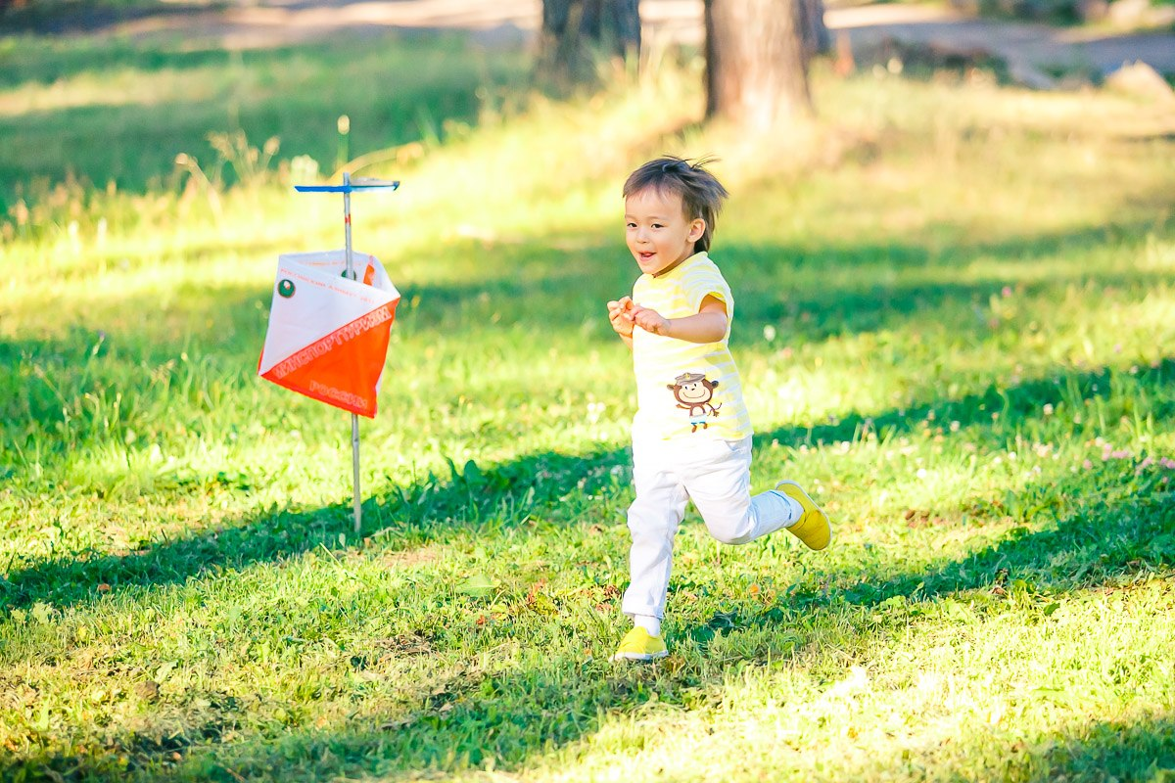

Спортивный лабиринт - новый вид спортивного ориентирования, в частности может решить проблему недостаточной зрелищности спортивного ориентирования.

Что же такое спортивные лабиринт?

***«Спортивный Лабиринт»****- это вид спортивного ориентирования, в котором участники при помощи карты должны пройти заданное число контрольных пунктов (КП), расположенных на специально созданной для этого искусственной местности. Результаты участников определяются по времени прохождения дистанции (в определенных случаях с учетом штрафного времени или штрафных кругов). Искусственная местность состоит из совокупности стандартных объектов типа «стена», расположенных на небольшой, ровной, открытой площадке.*

То есть это микро-ориентирование на небольшой площадке, заполненной искусственными препятствиями. Маленькая площадка полностью видна зрителям, дистанция составляет несколько десятков метров и её прохождение занимает от 10-20 сек до 2-3 минут. Казалось бы — легче лёгкого. Но нет. Даже опытные ориентировщики бродят в растерянности между контрольными пунктами, стараясь выбрать правильный путь.

Можно провести аналогию с такими видом спорта, как теннис и скалолазание. Теннис, который теперь называют большим, был в середине прошлого века перенесён в помещение. Вместо корта - стол, микро-сетка, мини-ракетки. Но со временем и участники и зрители забыли, что настольный теннис начинался как забава.   
Или скалолазание. Не имея возможности круглый год тренироваться на скалах, городские спортсмены-скалолазы построили в залах тренировочные стенки-скалодромы. А сегодня уже не редко проводятся соревнования по мини-скалолазанию. И интересно, и зрелищно. Ведь не всякий зритель сможет поехать на соревнования по скалолазанию, да и не очень много сможет он увидеть в настоящих скалах. Как игрушечные скалы стали из тренировочного снаряда спортивной трассой, так и спортивный лабиринт, появившийся для тренировок юных спортсменов оказался очень интересен и для соревнований.

На площадке (желательно ровной) в соответствии с предварительно составленной схемой расставляются искусственные препятствия. Среди них размещено большое количество контрольных пунктов (14). На картах, выдаваемых участникам обозначен маршрут, как в соревнованиях в заданном направлении. Дистанция от 1 уровня сложности и до 6. На первом уровне нужно преодолеет порядка 13 точек. На 6 уровне нужно пройти порядка 40 точек. То есть участник может отметит один и тот же пункт от 1до 6 раз. Участнику необходимо найти те КП, которые отсмечены в его карте (разным участникам выдаются разные карты) и предъявить на финише карточку с отметкой или чип с электронной отметкой. В последнее время мы стараемся использовать электронную отметку, чтобы ускорить проверку прохождения. В отличие от спортивной карты в карте лабиринта не используются картографические символы. В этом нет необходимости. Практически сразу дети (и взрослые) сопоставляют препятствия и их взаимное расположение с картой и начинают двигаться в правильном направлении. Для ориентирования в лабиринте не нужен компас, так как из любой точки лабиринта виден старт, откуда было начато движение. По точке старта и расположению ограждения можно легко определить соответствие своего местоположения с точкой на карте. Малышам предлагают самую простую, ребятам постарше — посложнее. Если ребёнок справился с простой дистанцией и желает попробовать свои силы на более сложной, ему не отказывают, наоборот, это приветствуется.

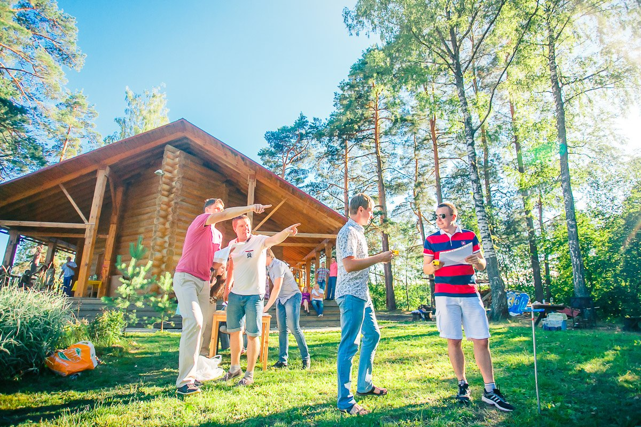

**Плюсы Спортивного «Лабиринта»**

По сравнению с классическим ориентированием, у «Спортивного Лабиринта» пропадают некоторые «болезни», элементы несправедливости и появляются новые важные качества:

1. У составителя карты нет свободы и, в связи с этим, возможных ошибок в интерпретации того или иного объекта и определения его точного положения на местности. То есть, нет субъективизма составителя карт, присущего классическому ориентированию. Карта Лабиринта точна и объективна карту.
2. Применение стандартных, одинаковых объектов приводит к тому, что у спортсменов нет преимущества «домашней местности». Каждый спортсмен всегда точно знает, какие объекты ориентирования его ожидают на дистанции. И результат в СЛ зависит только от скорости движения и скорости мышления спортсмена. Причем ценность компонента мышления явно доминирует над скоростью передвижения. «Спортивный Лабиринт» становится в один ряд с другими видами спорта, где имеются стандартные условия и стандартное оборудование для проведения соревнований.
3. В «Спортивном Лабиринте» условия на дистанции одинаковы как для стартовавшего первым, так и для последнего участника. Поэтому квалификационные забеги, необходимые в классическом СО для расстановки спортсменов в финальном забеге, в СЛ не нужны.
4. В существующей практике ориентирования в Лабиринте, компас обычно не применяется. Карту можно сориентировать с местностью по расположению входа, который всегда виден участникуиз любой точки Лабиринта На данном этапе развития отсутствие компаса - это несомненное достоинство Лабиринта. Для участия в СЛ не требуется никаких дополнительных аксессуаров (шиповки, компас, форма для бега). Карту и карточку (или чип) участник получает на старте и сдает на финише. Поэтому любой человек, случайно проходящий мимо, может поучаствовать в этих соревнованиях. Ориентирование в Лабиринте становится похожим на аттракцион для всех желающих, независимо от возраста и степени подготовки.
5. Сложность конфигурации Лабиринта можно задавать разной, исходя из степени подготовленности участников, которая известна заранее. Сложность дистанций в конкретном СЛ можно также варьировать и предлагать на выбор, в зависимости от желания участника. Небольшое время прохождения СЛ позволяет участнику стартовать многократно и повышать для себя уровень сложности   
   дистанции.
6. Небольшая, ровная, открытая площадка для постановки СЛ .позволяет получить интересную «картинку» для зрителей. А это и есть одна из главных наших задач - показать зрителю (а лучше и телезрителю) процесс ориентирования и, таким образом, повысить зрелищность спортивного ориентирования, сделав его понятным для широкого круга зрителей.
7. В классическом спортивном ориентировании перед организаторами соревнований всегда стоит задача по обеспечению безопасности участников. Стопроцентной гарантии безопасности организаторы дать не могут по причине нахождения спортсменов в большом лесном массиве, недоступном для контроля. В этом смысле, «Спортивный Лабиринт» является вполне безопасным местом.

Особенно важно, чтобы дети приобретали бы навыки ориентирования, необходимые в обычном ориентировании (ориентировка карты, чтение, поиск, отметка) в безопасных условиях под присмотром тренера.

Первоначально предполагалось использовать подобные дистанции лишь в тренировочном процессе. Но выяснилось, что при кажущейся простоте, дистанции в лабиринте вызывают затруднения даже у мастеров спорта.

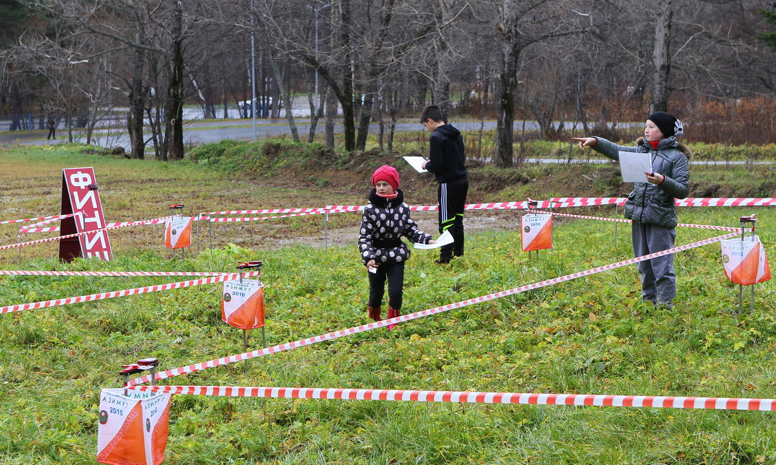

**5.Применение «Лабиринта»**

1. Во-первых, СЛ можно и нужно использовать в подготовке юных ориентировщиков. Это разнообразит тренировочный процесс и вносит элемент игры.

В демонстрации , а так же привлечение юных ориентировщиков СЛ не имеет конкурентов. СЛ является большим помощником тренера. Так же по Сл можно уже проводить отборы. Не все дети понимают ориентирование, кому то это не дано ( топографический кретинизм), а кто то ловит на лету. И тренер по спортивному ориентированию это заметитит.

Так же можно использовать СЛ как элемент урока физкультуры. Постановка и объяснение задач не занимает много времени. И при использовании электронной отметки на дистанции могут находиться порядка 30 человек одновременно.

1. Во-вторых, как выяснилось, СЛ оказался очень интересным в качестве аттракциона на массовых мероприятиях. Мы проводили лабиринты на Днях Города, в рамках крупных спортивных фестивалях. Таких как «Российский азимут», «Кросс нации», «Лыжня России». А так же в массовых коммерческих мероприятиях.

Не многие виды спорта похвастаются своей доступностью для любого возраста и пола людей, а так же своей неприхотливости при нахождении места.

1. В-третьих, СЛ может быть включён в дистанцию классического ориентирования.

.

-**Технические требования**: Покрытие площадки: грунт, асфальт, лес, снег, спортивный зал. Минимальные размеры площадки: 10х10 м (Маленькая площадка полностью видна зрителям, дистанция составляет несколько десятков метров, а её прохождение занимает от 10-20 сек до 2-3 минут)

-**Возраст участников**: от 7 лет и старше без ограничений

Мини-ориентирование завораживает внешней простотой и сложным внутренним содержанием, привлекая к себе большое число гуляющих вокруг людей, в особенности детей.

- **Результаты участников** определяются по времени прохождения дистанции (с учетом штрафного времени за ошибку в лабиринте). Подсчёт результатов происходит моментально и автоматически на компьютере, благодаря применению системы электронной отметки SFR. Каждый участник на старте получает электронный ЧИП и карту лабиринта, а в лабиринте установлено множество электронный станций (датчиков), которые заносят информацию на ЧИП участника.

- **Применение**: 1) – личные соревнования, 2) - Командные соревнования. 3) - Корпоративные состязания или игры рядом с офисом 4) - Увлекательная игра - аттракцион: - самостоятельно - либо в рамках спортивных праздников, дня города, выставках и других спортивно-массовых мероприятий.



**Использованные материалы:**

1. Википедия.
2. http://sportlab.msk.ru/ все о Лабиринте Москвы